### 营销裂变活动分析

## 1分析目标

通过历史统计数据，我们可以看到今年企业的数据情况：

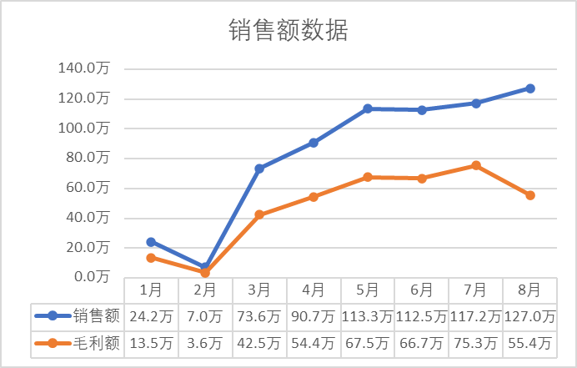

由于9月学生开学季。假期结束，在线课程的招生难度也会增加，历史数据统计表明，9月的销售额一般约为8月的50%。9月达到8月成单量的70%。

首先：按指标体系AARRR模型拆解

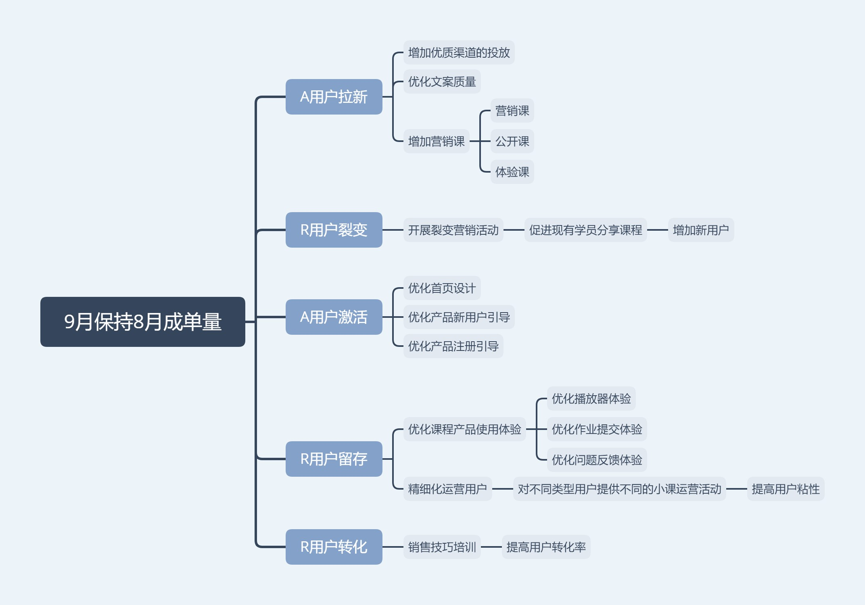

之后，按照业务部门分配：

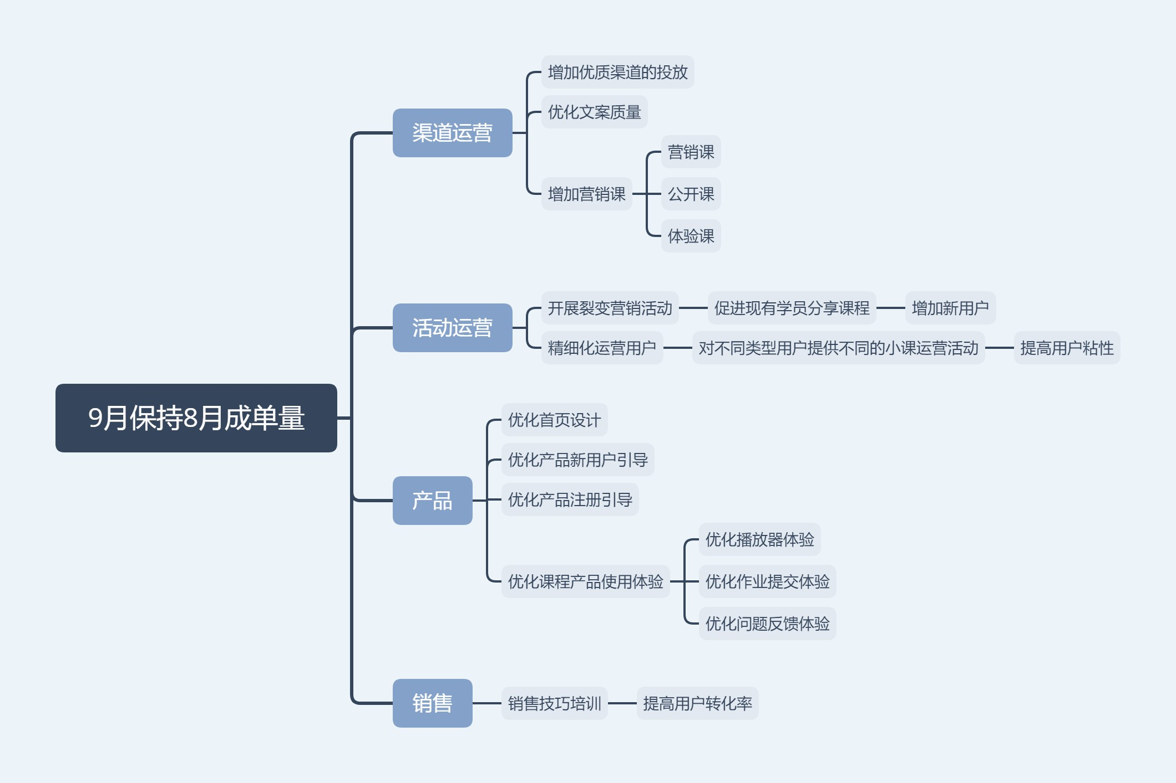

## 2分析思路

### 9月运营活动效果分析：

由于已经进入9月，我们采取一个短期就能见效的方案——开展裂变营销活动。由于裂变营销活动最直接的指标是活动新增用户数，所以我们需要对活动新增用户数制定一个目标。

1.根据历史情况，估计9月销售额；

2.根据估计额与目标额的差额计算9月裂变活动的总销售额，并以10000元每人的客单价计算需要转化的成单量；

3.抽取8月的营销活动数据，计算8月的用户转化率；

select A.date,count(distinct A.user_id) as new_user,count(distinct T_Start.user_id) as pay_new_user,count(distinct T_Start.user_id) / count(distinct A.user_id) from

(select date,user_id from event_ok where `$is_first_day` = 1 and EVENT='$AppStart' group by date,user_id) as A inner join

(select date,user_id from event_ok where EVENT='ReceiveVipFreely' and share_user_id is not null) as B on A.date = B.date and A.user_id = B.user_id left join

(select date,user_id from event_ok where EVENT='PayOrderSucceed' and actual_amount > 200 group by date,user_id) as T_Start on A.user_id =T_Start .user_id and T_Start.Date>A.date and DATE_SUB(T_Start.Date, Interval 14 DAY) <= A.date where A.Date in('2020-08-17') group by A.date;

4.以8月的转化率结合9月裂变活动的需要转化的成单量计算9月的活动需要拉新的用户数。

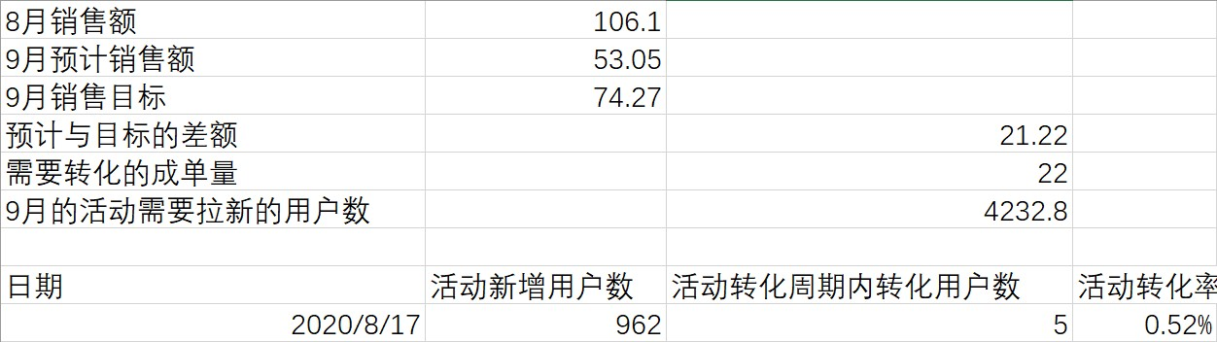

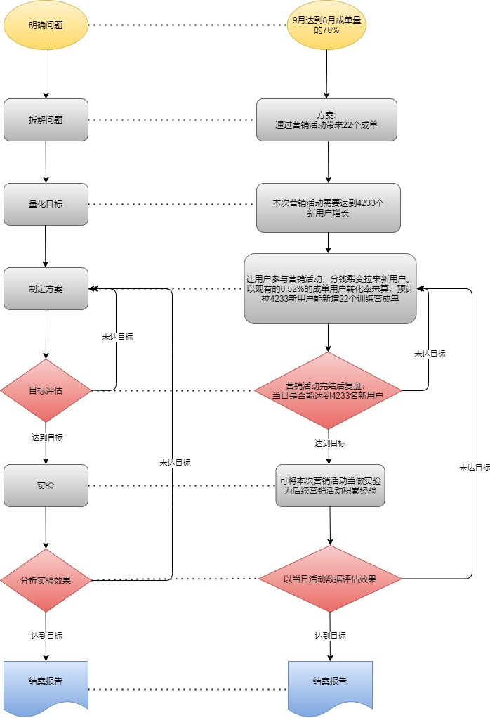

### 

项目开始日期：9月23日汇报阶

阶段一：9月24日 汇报用户拉新情况

汇报内容：活动新用户数、用户拉新情况（K因子）、活动支出、当日用户转化汇报形式：简报+提前做好活动报表（活动效果直接报表呈现）阶段二：10月1日汇报用户留存情况

汇报内容：用户拉新&留存分析、用户转化分析汇报形式：项目报告

阶段三：10月8日 汇报用户留存、转化汇报内容：用户留存、用户转化汇报形式：简报

阶段四：10月13日 汇报项目结案报告汇报内容：用户留存、用户转化

汇报形式：项目报告（特殊时期的结案补充）

1.活动吸引的新用户数以及新用户留存：

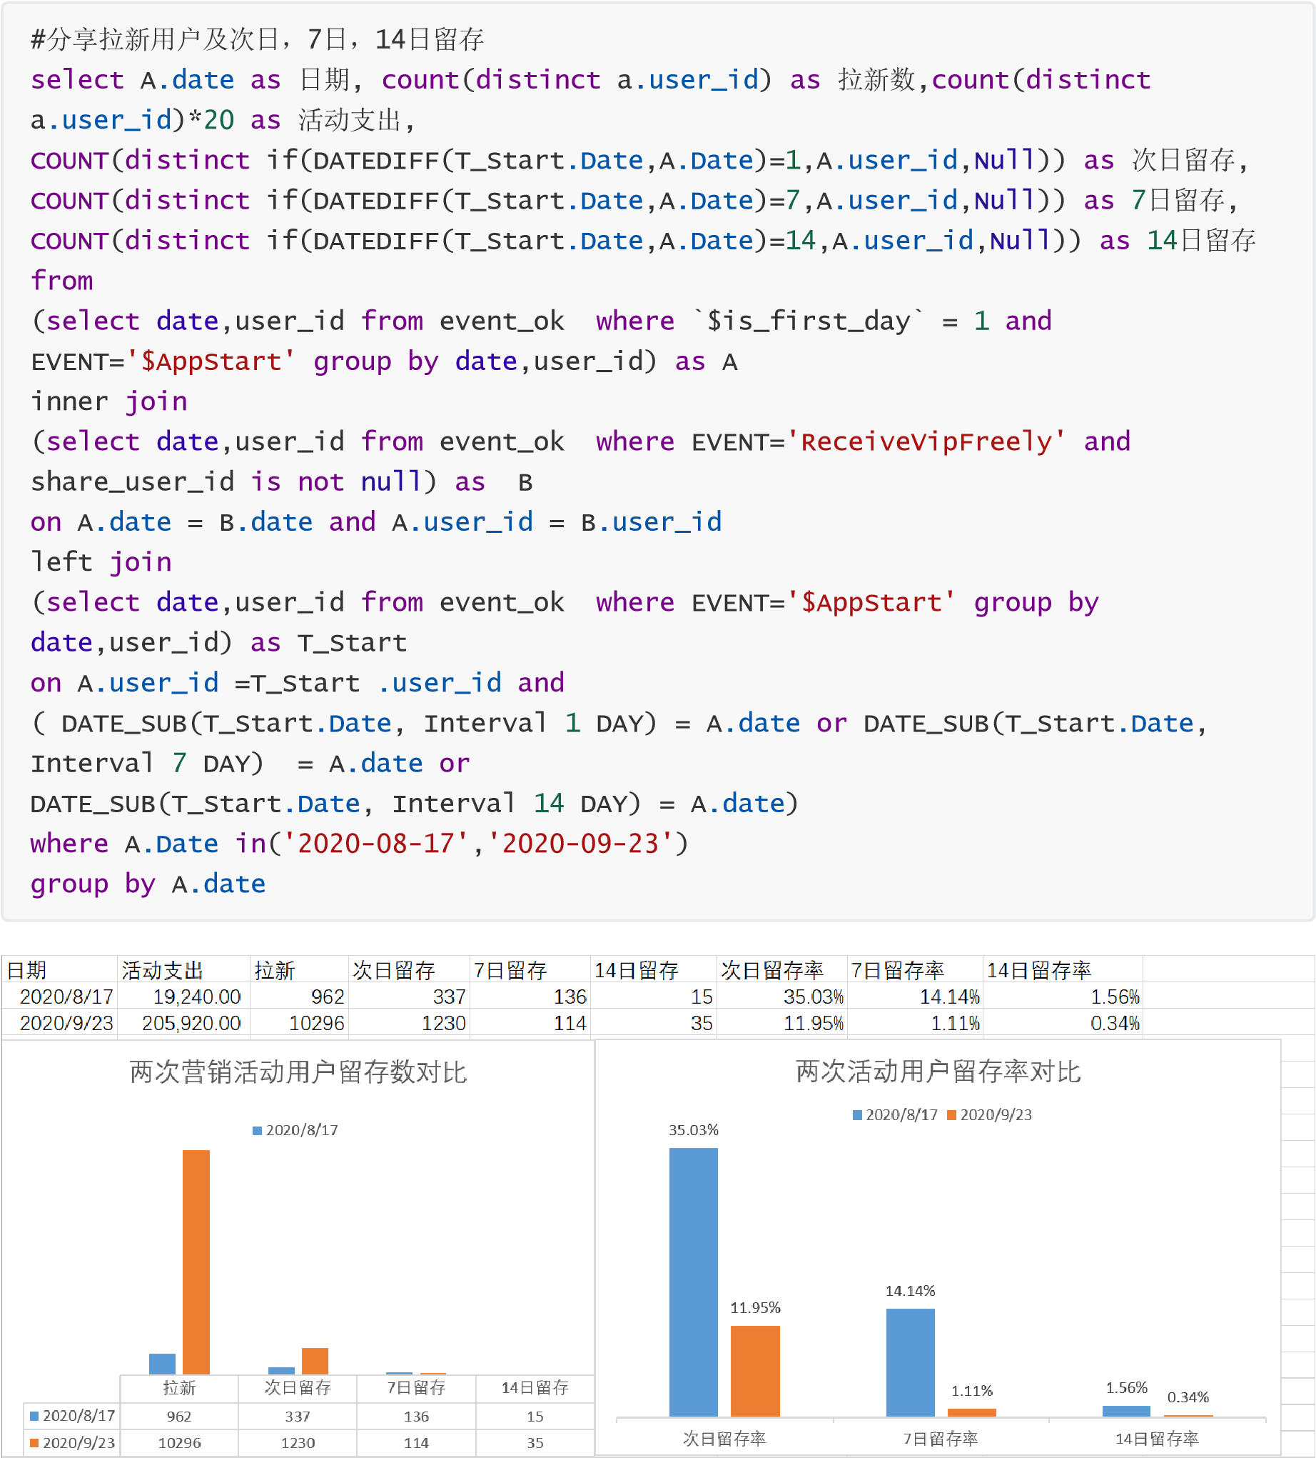

结论：两次活动留存对比，第二次活动留存情况较差。由于7日、14日留存的时间点比较特殊，扩展留存曲线观察拉新用户留存效果。

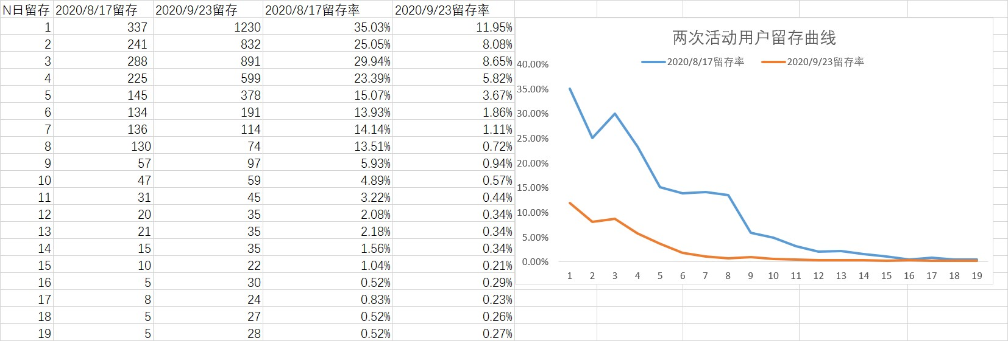

#

分享拉新用户及次日

~20

日每日留存

select

A

.date

,DATEDIFF(T_Start

.Date

,A

.Date

)

,

count

(

distinct

A

.user_id

)

from

(

select

date

,user_id

from

event_ok

where

`$is_first_day` =

1

and

EVENT=

'$AppStart'

group

by

date

,user_id)

as

A

inner

join

(

select

date

,user_id

from

event_ok

where

EVENT=

'ReceiveVipFreely'

and

share_user_id

is

not

null

)

as

B

on

A

.date

= B

.date

and

A

.user_id

= B

.user_id

left

join

(

select

date

,user_id

from

event_ok

where

EVENT=

'$AppStart'

group

by

date

,user_id)

as

T_Start

on

A

.user_id

=T_Start

.user_id

and

DATE_SUB(T_Start

.Date

, Interval

21

DAY) < A

.date

and

T_Start

.Date

>

A

.date

where

A

.Date

in

(

'2020-08-17'

,

'2020-09-23'

)

group

by

A

.date

,DATEDIFF(T_Start

.Date

,A

.Date

)

说明9月23日的活动，需要在用户留存上下功夫。

另外，需要继续分析用户的拉新质量。找出哪部分用户拉过来的新用户质量较差。

2.活动的K因子

k=拉新/分享

select a.date,count( distinct a.user_id ),count(DISTINCT share_user_id) from

(select distinct user_id,date from event_ok where `$is_first_day` = 1 and

EVENT='$AppStart' and date in('2020-08-17','2020-09-23')) as A

INNER JOIN

(select distinct user_id,date,share_user_id from event_ok where EVENT='ReceiveVipFreely' and date in('2020-08-17','2020-09-23') and share_user_id is not null ) as B on a.user_id =b.user_id and a.date = b.date group by A.date

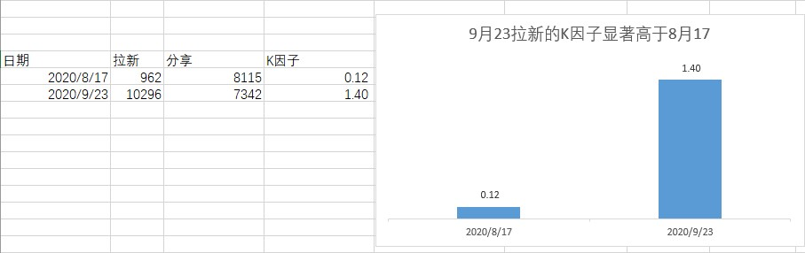

9月23日老用户分享拉新数量较少

3.分析活动支出投入比列

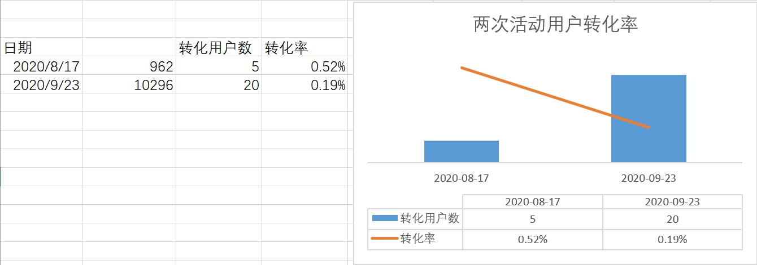

#19

天内的转化

select

A

.date

,

count

(

distinct

T_Start

.user_id

)

from

(

select

date

,user_id

from

event_ok

where

`$is_first_day` =

1

and

EVENT=

'$AppStart'

group

by

date

,user_id)

as

A

inner

join

(

select

date

,user_id

from

event_ok

where

EVENT=

'ReceiveVipFreely'

and

share_user_id

is

not

null

)

as

B

on

A

.date

= B

.date

and

A

.user_id

= B

.user_id

left

join

(

select

date

,user_id

from

event_ok

where

EVENT=

'PayOrderSucceed'

and

actual_amount >

200

group

by

date

,user_id)

as

T_Start

on

A

.user_id

=T_Start

.user_id

and

DATE_SUB(T_Start

.Date

, Interval

20

DAY) < A

.date

and

T_Start

.Date

>=

A

.date

where

A

.Date

in

(

'2020-08-17'

,

'2020-09-23'

)

group

by

A

.date

8月17日roas=5*10000/962*20

9月23日roas=20*10000/

9月23日活动转化人数较多，但是转化率较上次活动较差。评估ROAS，表现较差（ROAS为0.971，行业的标准为大于2）。

### 9月异常数据分析

在我们做运营活动复盘的时候，我们发现9月存在一个数据异常。

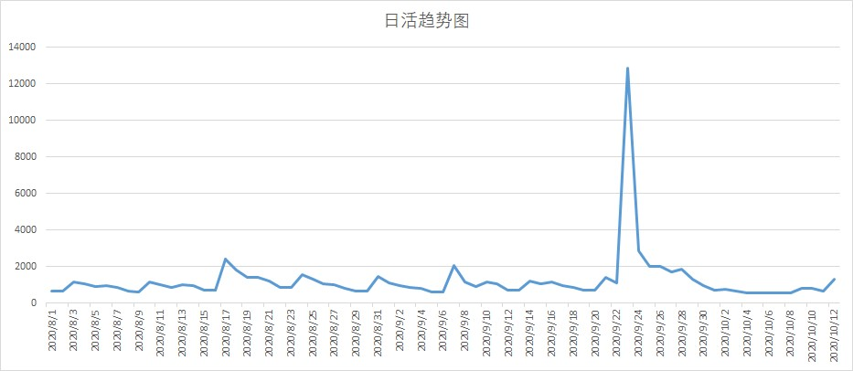

0.确定这个数据是计算错误还是数据异常；（从底层数据到应用层数据，一层层地做数据验证。）

1.确定这个点到底是不是异常点；（1.定义异常；2.用定义的方式判断异常）

2.确定这个点是人为（指公司活动）的还是自发（指用户自发）的；（如果是公司活动，一般能从埋点发现；反之，则为自发。）

3.详细梳理原因。

对过往数据我们发现8月17，9月07， 9月23为异常点，检验方式是通过，时间序列对每个点进行预测，并计算95%的置信区间，在置信区间外面的点有三个。

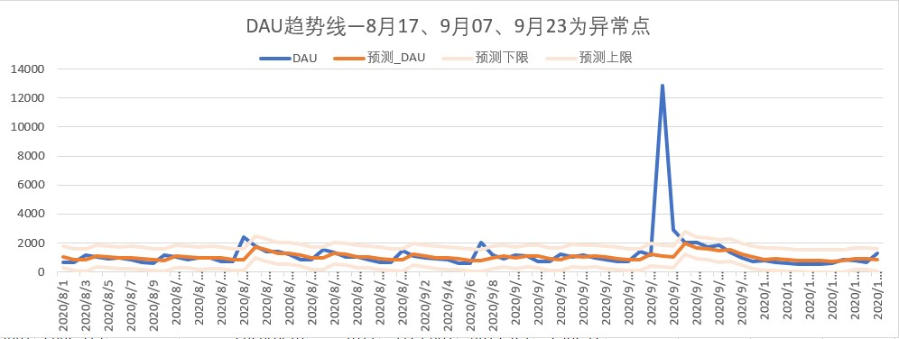

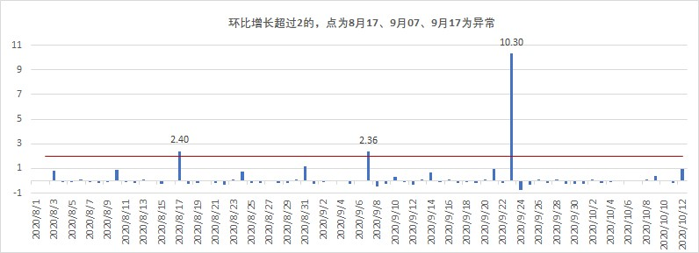

异常数据的原因定位：

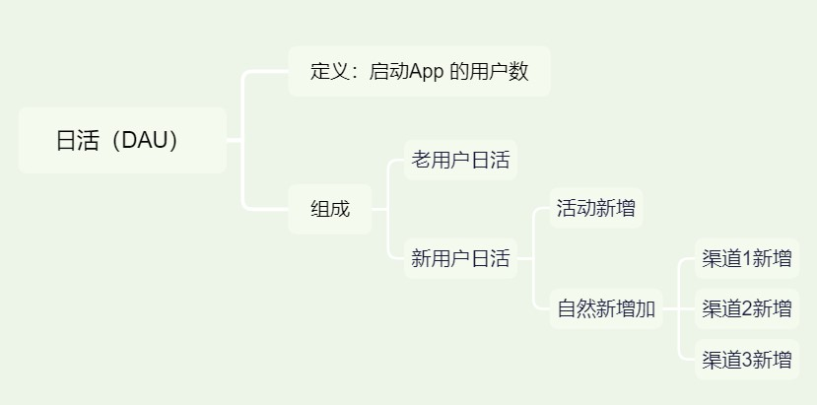

指标拆解 DAU= 新用户DAU+ 老用户DAU。

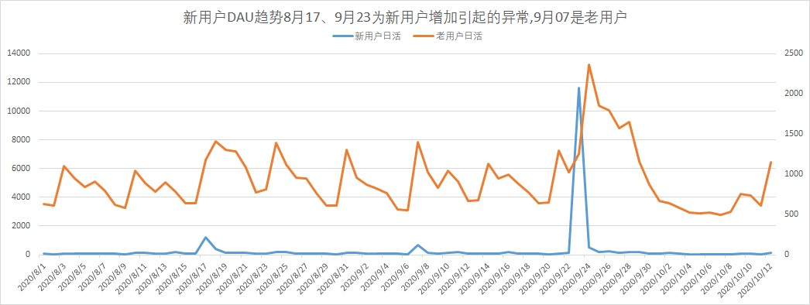

8月17、9月23为新增日活活动引起的日活异常。

select

date

,

count

(

distinct

if (`$is_first_day` =

1

,user_id,

null

))

as

分享拉新数

,

count

(

distinct

if(share_user_id

is

not

null

,share_user_id,

null

))

as

分享用户数

from

event_ok

where

event

in

(

'$AppStart'

,

'ReceiveVipFreely'

)

and

user_id

in

(

select

distinct

user_id

from

event_ok

as

sub

where

date

=

event_ok

.date

and

share_user_id

is

not

null

and

event=

'ReceiveVipFreely'

)

group

by

date

order

by

date

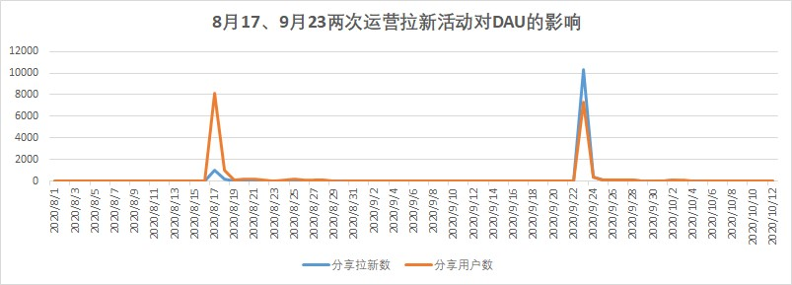

9月07日的异常点是自然增长引起的。

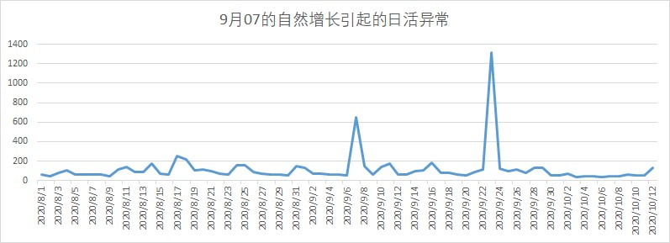

对自然增长用户进行渠道拆解分析

select appstart.date,$utm_source,count(DISTINCT appinstall.user_id) as 渠道用户量,count(DISTINCT appstart.user_id) as 直接下载 from

(

select date,user_id from event_ok where `$is_first_day` = 1 and event

='$AppStart' group by date,user_id) as appstart

left join (select date ,user_id,$utm_source from event_ok where event

='$pageview') as appinstall

on appstart.date = appinstall.date and appinstall.user_id = appstart.user_id group by appstart.date,$utm_source

可以看出是新增365渠道影响的自然增长增加：

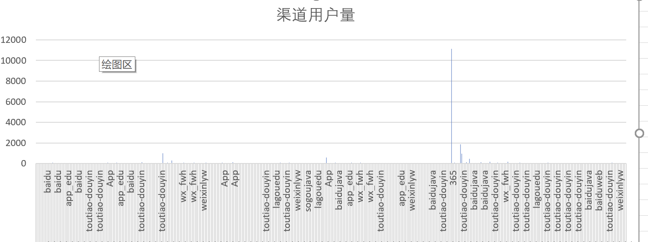

3结论

1.9月活动需要拉新4233个型用户增长，让用户参营销活动，分钱裂变拉来型用户，以现有的0.52%成单转化率来算，预计拉4233新用户能新增22个性训练营成单

2与8月17日活动相比，9月23日的活动，需要在用户留存上下功夫。

另外，需要继续分析用户的拉新质量。找出哪部分用户拉过来的新用户质量较差。

3 9月23日活k因子1.4大于8月17日0.12，说明拉新较多

4.活动ROAS 比较

8月17日roas=5*10000/962*20=2.5

9月23日roas=20*10000/10296*20=0.97

9月23日活动转化人数较多，但是转化率较8月17日活动较差。评估ROAS，表现较差（ROAS为0.971，行业的标准为大于2）。

5.9月7日dau异常增加是由于新增365渠道影响的自然增加